**Муниципальное бюджетное дошкольное образовательное учреждение детский сад №68**

*346407,Ростовская область, г.Новочеркасск, ул. Ленгника,9*

*телефон (88635) 24-25-21, e-mail:novoch68sad@mail.ru*

Проект на тему: **«Экологическая тропа Эколят» в рамках** городского конкурса профессионального мастерства «Методических разработок педагогических работников по экологическому воспитанию»

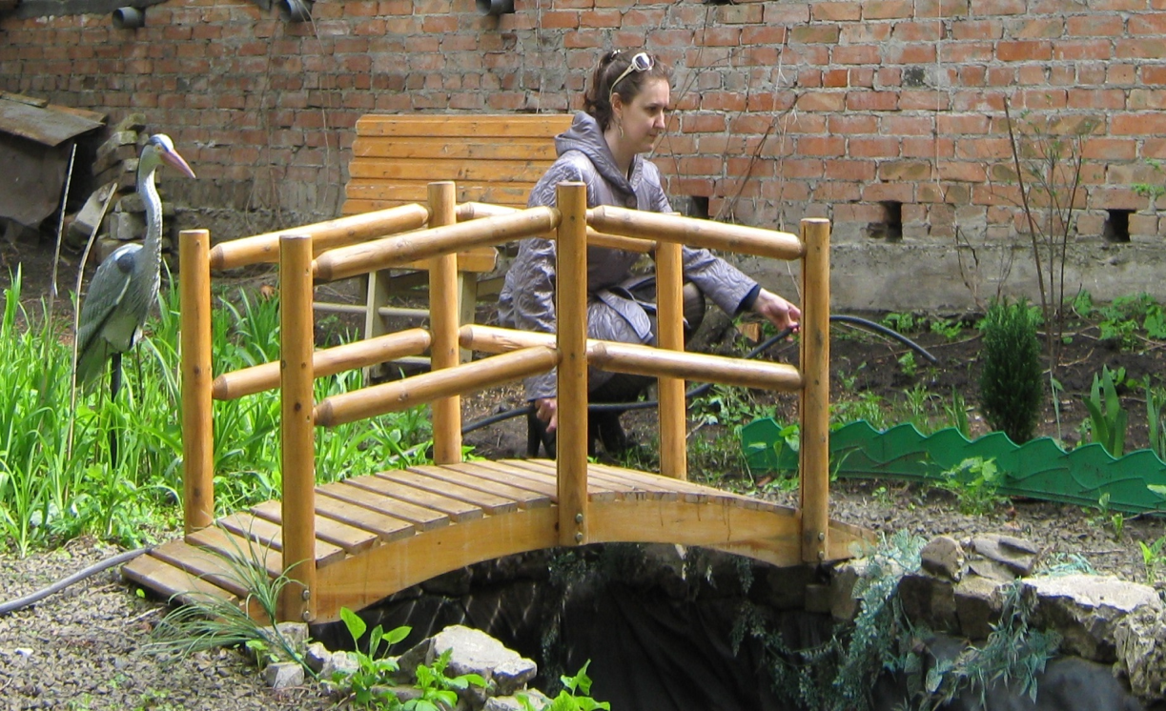

Составила педагог-психолог

Кротенко Елена Сергеевна

г.Новочеркасск

2020-2021 уч.г.

**Пояснительная записка**:

Родители воспитанников старших групп МБДОУ детского сада №68 в начале сентября были проинформированы о запуске и реализации экологически - значимого проекта, для того чтобы семьи могли принять решение об участии в нем или отказе. В конце сентября 2020 года педагоги и все желающие воспитанники вошли в число участников Всероссийского природоохранного социально-образовательного проекта «Экологическая тропа Эколят». Дети подготовительной к школе и средней группы торжественно вступили в отряды Эколят - молодых защитников природы».

**Содержанием проекта является план мероприятий**:

|  |  |  |
| --- | --- | --- |
| **№ п/п** | **Мероприятия** | **Сроки** |
| 1 | Разработка плана мероприятий в рамках природоохранного социально-образовательного проекта «Эколята – Дошколята» в МБДОУ детском саду №68  https://gart68.npi-tu.ru/assets/files/teachers/krotenko/eco/приложение-001.pdf | сентябрь-май |
| 2 | Размещение на стендах в каждой возрастной группе логотипа «Эколят», текста клятвы, гимна «Эколят-молодых защитников природы» и образов сказочных героев  https://gart68.npi-tu.ru/assets/files/korotenko/ekolyata/otchet.pdf | октябрь |
| 3 | Создание на официальном сайте ДОУ раздела Эколята – Дошколята, ведение Рубрики социально-образовательного проекта «Эколята – Дошколята»  <https://gart68.npi-tu.ru/teachers/krotenko-elena-sergeevna/рубрика-социально-образовательного-проекта-эколята-дошколята> | сентябрь-май |
| 4 | Знакомство со сказочными героями “Эколятами” – друзьями и защитниками Природы https://gart68.npi-tu.ru/assets/files/korotenko/ekolyata/obrazci-geroev.pdf | сентябрь |
| 5 | Проведение Акции посвящения детей МБДОУ детского сада №68 в «Эколят – Молодые защитники Природы»:  дети средней группы  <https://gart68.npi-tu.ru/assets/files/korotenko/ekolyata/1.docx>  воспитанники подготовительной к школе группы  <https://ok.ru/group/63104165543985/topic/153126980131633> | 2 ноября |
| 6 | Проведение Всероссийского урока (занятия) «Эколята – молодые защитники природы» в подготовительной к школе группе на тему: «Времена года». Отчет <https://gart68.npi-tu.ru/assets/files/korotenko/ekolyata/vremena-goda.docx> | 17 ноября |
| 7 | Проведение Всероссийского урока (занятия) «Эколята – молодые защитники природы» в подготовительной к школе группе на тему: «Юные друзья леса». Отчет  <https://gart68.npi-tu.ru/assets/files/korotenko/ekolyata/unie-druzya.pdf> | 19 ноября |
| 8 | Проведение Всероссийской Олимпиады «Эколят – молодых защитников природы» в подготовительной к школе группе. Размещение на официальном сайте ДОУ сертификатов участников Всероссийской олимпиады <https://gart68.npi-tu.ru/assets/files/documents/2020/sertif.pdf> | 26 ноября |
| 9 | Размещение [фильма Эколята- молодые защитники природы](https://youtu.be/NVFC6pAuxBA)  <https://www.youtube.com/watch?v=NVFC6pAuxBA&feature=youtu.be> | ноябрь |
| 10 | **Создание на территории ДОУ «Экологической тропы Эколят»** | сентябрь-май |
| 11 | Проведение спортивного соревнования Эколят | апрель |
| 12 | Создание л[истовки «Покорми птиц!»](истовки%20)  <https://gart68.npi-tu.ru/assets/files/korotenko/ekolyata/listovka.pdf> | февраль |
| 13 | [Изготовление плаката «Птица года»](Изготовление%20плаката%20) <https://gart68.npi-tu.ru/assets/files/korotenko/ekolyata/plakat.pdf> | февраль |
| 14 | Составление т[ворческого отчета «Птичья столовая](ворческого%20отчета%20)» <https://gart68.npi-tu.ru/assets/files/korotenko/ekolyata/ptichya-stolovaya.pdf> | февраль |
| 15 | **Проведение конкурса рисунков «Эколята дружат с Природой!»** | апрель |
| 16 | **Проведение Уроков Эколят по темам учебного пособия «Азбука Природолюбия»** | май |
| 17 | **Проведение Конкурса рисунка на асфальте «Эколята дружат с** **Природой!»** | май |
| 18 | **Создание в рамках Проекта опытных и экспериментальных участков** **Эколят по выращиванию цветов и растений** | май |
| 19 | **Создание «Огорода Эколят»** | май |
| 20 | **Составление отчета по реализации проекта за 2020-2021 учебный год** | май |

**Список используемой литературы:**

1.Интернет-ссылка <http://эколята.рф/o-proektah/>

2. Интернет ссылка: <https://e.mail.ru/message/16055353360046363163/?folder_id=0>

**Отчеты о проведенных мероприятиях:**

**Приложение 1. Приложение 8.**

**Приложение 2. Приложение 9.**

**Приложение 3. Приложение 10.**

**Приложение 4. Приложение 11.**

**Приложение 5. Приложение 12.**

**Приложение 6. Приложение 13.**

**Приложение 7. Приложение 14.**

**Приложение 1.**

Утверждаю: Заведующий МБДОУдетского сада №68 _____________________С.С.Коломыцева

План мероприятий в рамках природоохранного  
социально-образовательного проекта «Эколята – Дошколята» в МБДОУ детском саду №68

|  |  |  |
| --- | --- | --- |
| № п/п | Название мероприятия | Ответствекнные |
| 1 | Размещение на стендах в ДОУ логотипа «Эколята» | Кротенко Е.С. |
| 2 | Размещение на стендах текста клятвы «Эколят- молодых защитников природы» | Зражевская И.В., Прокшина Н.В. |
| 3 | Размещение на стендах текста гимна «Эколят- молодых защитников природы» и образов сказочных героев Эколят – друзей и защитников Природы («Умницы», «Шалуна», «Тихони» и «Ёлочки») | Зражевская И.В., Безручко И.В., Прокшина Н.В., Кротенко Е.С. |
| 4 | Создание в ДОУ стендов (уголков) «Эколята – Дошколята» | Макарова З.А. |
| 5 | **Проведение Уроков Эколят по темам учебного пособия «Азбука Природолюбия»** | Безручко И.В. |
| 6 | **Проведение в ДОУ тематических занятий** | Безручко И.В., Харькова Е.А., Прокшина Н.В. |
| 7 | **Организация и проведение тематических выставок «Эколята – Дошколята»** | Воспитатели всех возрастных групп |
| 8 | **Проведение Фотоконкурса детей и родителей о Природе «Сохраним это чудо с Эколятами!»** | Безручко И.В., Харькова Е.А. |
| 9 | **Проведение Конкурса рисунка на асфальте «Эколята дружат с** **Природой!»** | Безручко И.В., Прокшина Н.В. |
| 10 | Создание экспозиции поделок «Наши друзья – Эколята» | Макарова З.А. |
| 11 | Проведение с детьми и родителями Акции «Птицы – наши друзья! Эколята помогают своим друзьям!» | Безручко И.В., Кротенко Е.С. |
| 12 | **Создание в рамках Проекта опытных и экспериментальных участков** **Эколят по выращиванию цветов и растений** | Безручко И.В., Прокшина Н.В. |
| 13 | **Создание «Огорода Эколят»** | Прокшина Н.В. |
| 14 | **Проведение мероприятий «Сохраним лес от пожара с Эколятами!»** | Безручко И.В. |
| 15 | **Проведение мероприятий «Встречаем весну с Эколятами»** | Прокшина Н.В. |
| 16 | **Проведение мероприятия «Золотая осень Эколят»** | Безручко И.В. |
| 17 | Проведение мероприятий «Волшебные капельки Эколят» | Безручко И.В. |
| 18 | Спортивные соревнования Эколят | Прокшина Н.В., Харькова Е.А. |

Весь проект можно посмотреть по ссылке <https://infourok.ru/proekt-na-temu-ekologicheskaya-tropa-ekolyat-5665609.html>